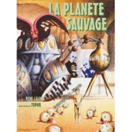 | La planète sauvage
 | Séquence d’exploitation du film
Proposition du groupe 2

N° | Objectifs | Déroulement | Documents, matériel
1 | Découvrir le film à travers un texte littéraire. | 1/Lecture silencieuse du chapitre 1 de l’extrait de « Oms en série »de S.WUL.  Travail sur le lexique inconnu aux élèves : draag ( renvoyer au texte et au portrait de la petite fille), tympans, fente nasale, membrane, ome ( renvoyer à la description du bébé ), culbutes, menue, hargneuses, instinct, braillante, tortiller, omerie, membranes axillaires…  2/Les élèves représentent le dessin de la petite fille à partir de son portrait et celui du bébé ome. | Photocopie de l’incipit  pour chaque élève.
2 | Appréhender l’univers du film à travers la description et la lecture d’images tirées du film. | 1/Description et analyse orales de deux images significatives.  L’enseignant écrit au tableau les idées essentielles.  2/ Production écrite : Que ressentez-vous en regardant ces images ? 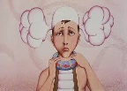 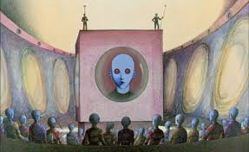 | Projection des images+ tableau.  Cahier de productions d’écrits.
3 | Visionnage du film au cinéma. | Les élèves participent à la projection du film dans une salle cinématographique. | Salle de cinéma
4 | Décrire et interpréter une affiche du film.  Etablir un lien entre l’affiche et un thème du vivre ensemble. | 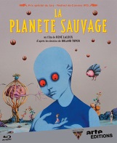  Interroger les élèves pour les amener à débattre sur le thème de l’incompréhension de l’autre et de la peur qu’elle engendre.  1/Que fait la petite draag ?  … | Affiche voir Site ipef Dakar.
5 | Concevoir une ou deux affiches collectives qui pourraient présenter le film.

